
XCP Pro Upgrade de firmware
Passos:
- Desenergize o PLC.

- Abra a pastar "enrollment", de um duplo clique em "Enrollment.bat". Irão aparecer as os Pop-ups conforme abaixo. Clique em OK.
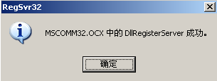
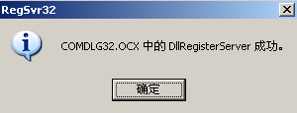

- Abra o folder "System upgrade tool",Dê um duplo clique no ícone

- A janela de atualização será aberta.
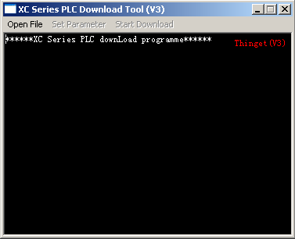
Click here to open file

- Clique em Open file e escolha o modelo da CPU do CLP. No caso por exemplo do modelo XC3-24 escolha o modelo imediatamente acima XC3-32.
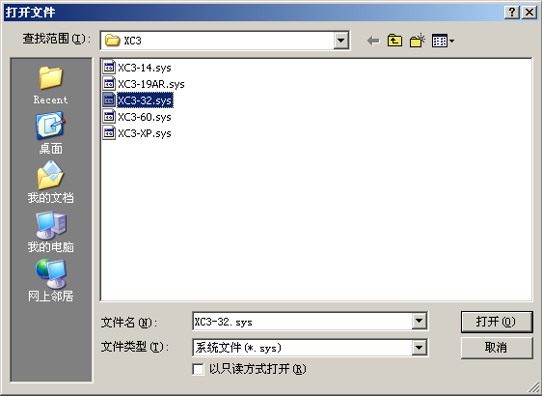

- Clique em "Set Paramenter"
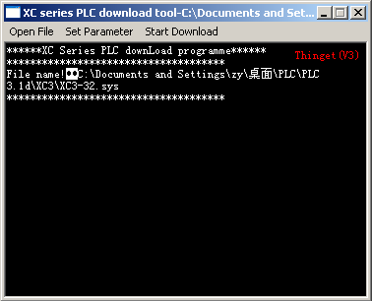
Click here to set parameter
- Será aberta a janela "Download settings". Selecione a porta que vc está utilizando.
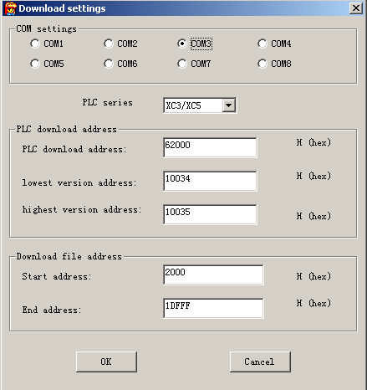

- Clique em "Start Download".
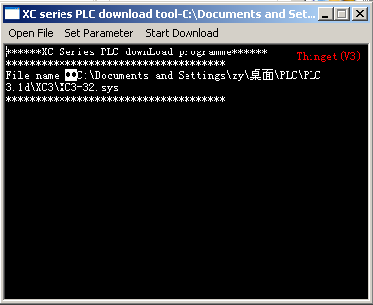
Click here to start download

- Agora energize o PLC com o cabo de comuinicação conectado ao PC, na porta que vc está trabalhando.

Importante: Não desenergize a CPU durante o processo de atualização.

- Após concluída a atualização desenergize a CPU. Após isto energize-a novamente.

- Processo de Atualização Concluído.

